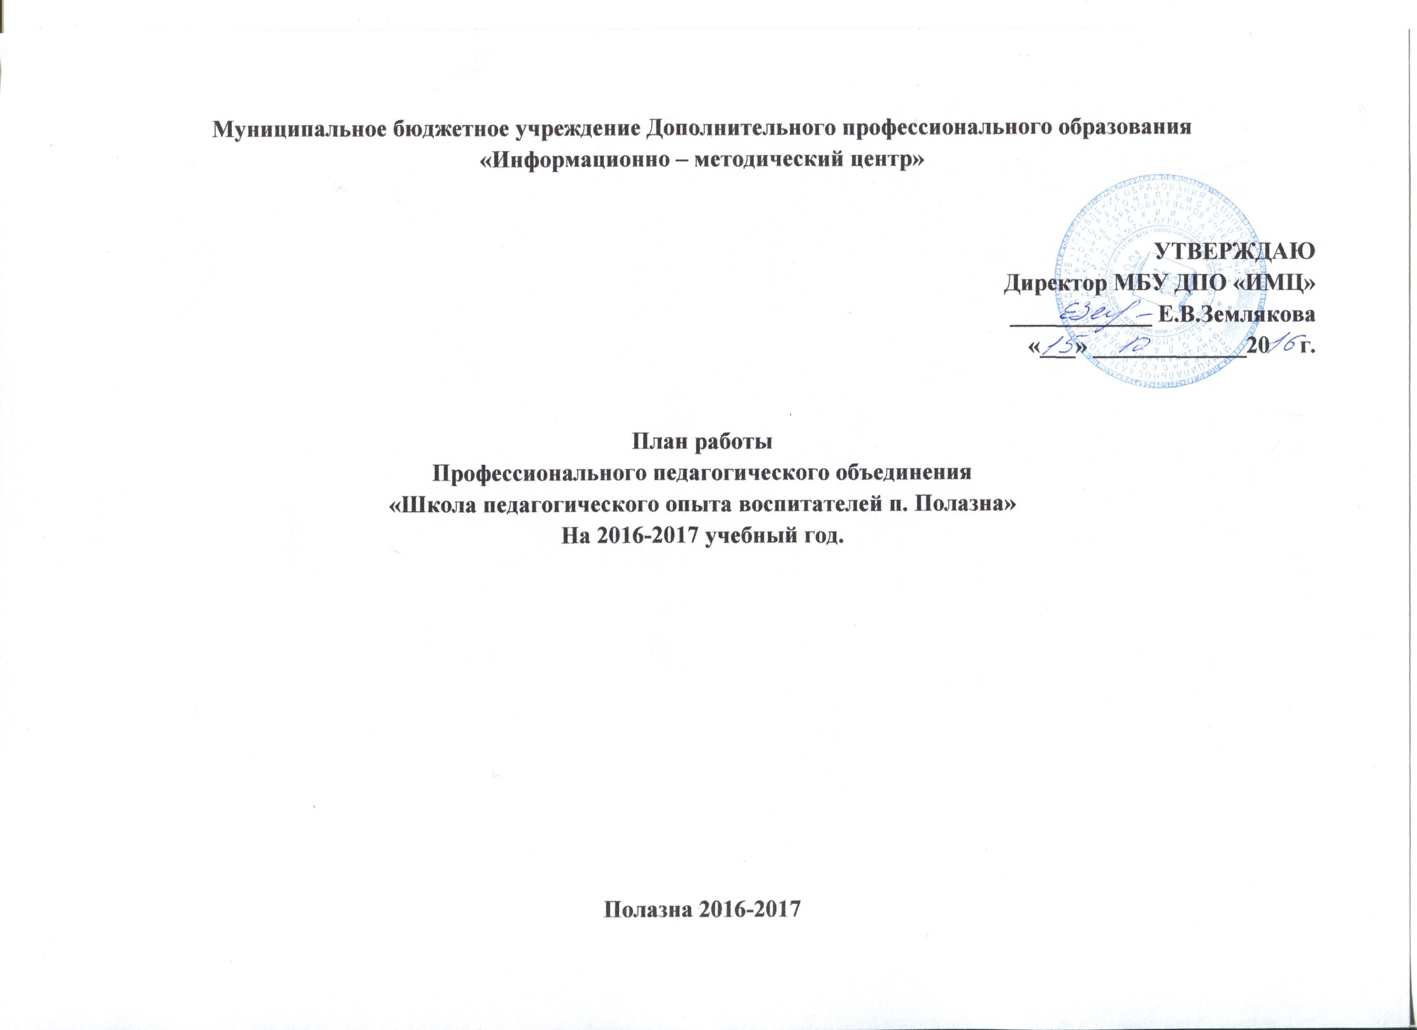
Состав ППО
Руководитель: Мудрая Наталья Владимировна
Образование: среднее профессиональное
Квалификационная категория: высшая
Педагогический стаж: 24 года
Место работы, должность: МБДОУ «Полазненский детский сад №7»,корпус №1, воспитатель
Домашний адрес: п. Полазна, ул. Дружбы, 6 кв.№13
Телефоны: 8-9082613953
Участники: Воспитатели и специалисты образовательных учреждений: МБДОУ ПДС №7(корпус №1 ;№2) МАДОУ ПДС № 5; МАДОУ ПДС №1 ; МБДОУ ПДС №2.
Пояснительная записка.
В современных условиях педагог – это, прежде всего исследователь, обладающий такими качествами, как научное психолого-педагогическое мышление, высокий уровень педагогического мастерства, определенная исследовательская смелость, развитая педагогическая интуиция, критический анализ, потребность в профессиональном самовоспитании и разумном использовании передового педагогического опыта, то есть обладающий сформированным потенциалом.
Педагоги дошкольных учреждений находятся в ситуации перехода на новый федеральный государственный образовательный стандарт дошкольного образования. Стандарт дошкольного образования предъявляет требования к квалификации педагогов. Педагогические работники должны обладать основными компетенциями в организации мероприятий, направленных на укрепление здоровья детей и их физическое развитие; организации различных видов деятельности и общения детей; организации образовательной деятельности по реализации основной общеобразовательной программы дошкольного образования; осуществлении взаимодействия с родителями и сотрудниками образовательного учреждения; методическом обеспечении воспитательно-образовательного процесса. Новые требования к качеству образования, выраженные в новых федеральных государственных образовательных стандартах, введение в скором времени профессионального стандарта педагога предполагает необходимость изменения в организации, содержании и масштабе подготовки педагогов.
Деятельность профессионального педагогического объединения способствует повышению профессионального мастерства педагогов.
Рост профессионального мастерства и педагогической культуры идёт более интенсивно, если педагог занимает позицию активного субъекта деятельности, если профессиональный и социальный опыт педагога осмысливается и соединяется с опытом коллег, поэтому основная форма заседаний предполагает активное участие педагогов в деятельности и проходит в форме семинаров-практикумов. План составлен по запросам педагогов и результатам диагностики образовательных потребностей и профессиональных затруднений педагогов. Участниками профессионального объединения являются воспитатели и специалисты детских садов п. Полазна: МБДОУ ПДС №7, МБДОУ ПДС №1, МАДОУ ПДС №5, МБДОУ ПДС №2.
В течение учебного года планом предусмотрено девять заседаний, имеющих практико-ориентированную направленность.

ОБЩИЕ СВЕДЕНИЯ О ППО:

Методическая тема: «Создание условий для роста профессионального мастерства педагогов младших групп с целью обновления и повышения качества дошкольного образования в соответствие с требованиями ФГОС ДО».

Цель: Повышение профессиональной компетенции педагогов в условиях модернизации системы дошкольного образования.
Задачи:
1.. Повысить информационный уровень по вопросам воспитания и обучения детей младшего дошкольного возраста.
2. Расширить знания воспитателей групп младшего дошкольного возраста об особенностях организации предметно-пространственной среды в соответствии ФГОС ДО.
3.Изучить комплексно-тематического планирования организации образовательной деятельности.
4.Развивать активность и поднимать творческий потенциал молодых воспитателей.
5.Способствовать накоплению и формированию положительного опыта работы с детьми младшего дошкольного возраста.
6.Развивать способность воспитателей к созданию и обобщению опыта в сфере профессиональной деятельности.

Формы методической работы:
1.Сообщения-презентации
2.Мастер- классы
3.Анкетирование педагогов
4.Консультации-рекомендации
5.Сообщения из опыта работы
6.Открытые просмотры
7.Семинары-практикумы.

